

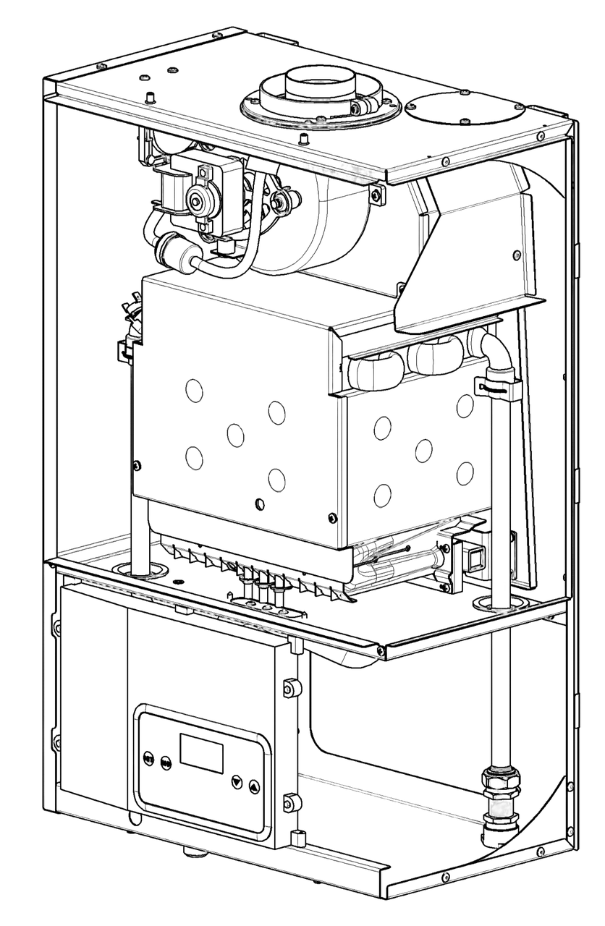
НАСТЕННЫЙ ГАЗОВЫЙ ПРОТОЧНЫЙ ВОДОНАГРЕВАТЕЛЬ
МОДЕЛЬ
WH-10 TURBO / WH-14 TURBO / WH-16 TURBO

Каталог запчастей (взрывные схемы)

СЕРИЯ | ВЕРСИЯ
Arderia TURBO WH | 2026 - 09

Приведённые в данном каталоге изображения дают упрощённое представление об изделии и могут содержать несущественные отличия от изделия, которое находится у вас в эксплуатации.

Группа I. Общая схема
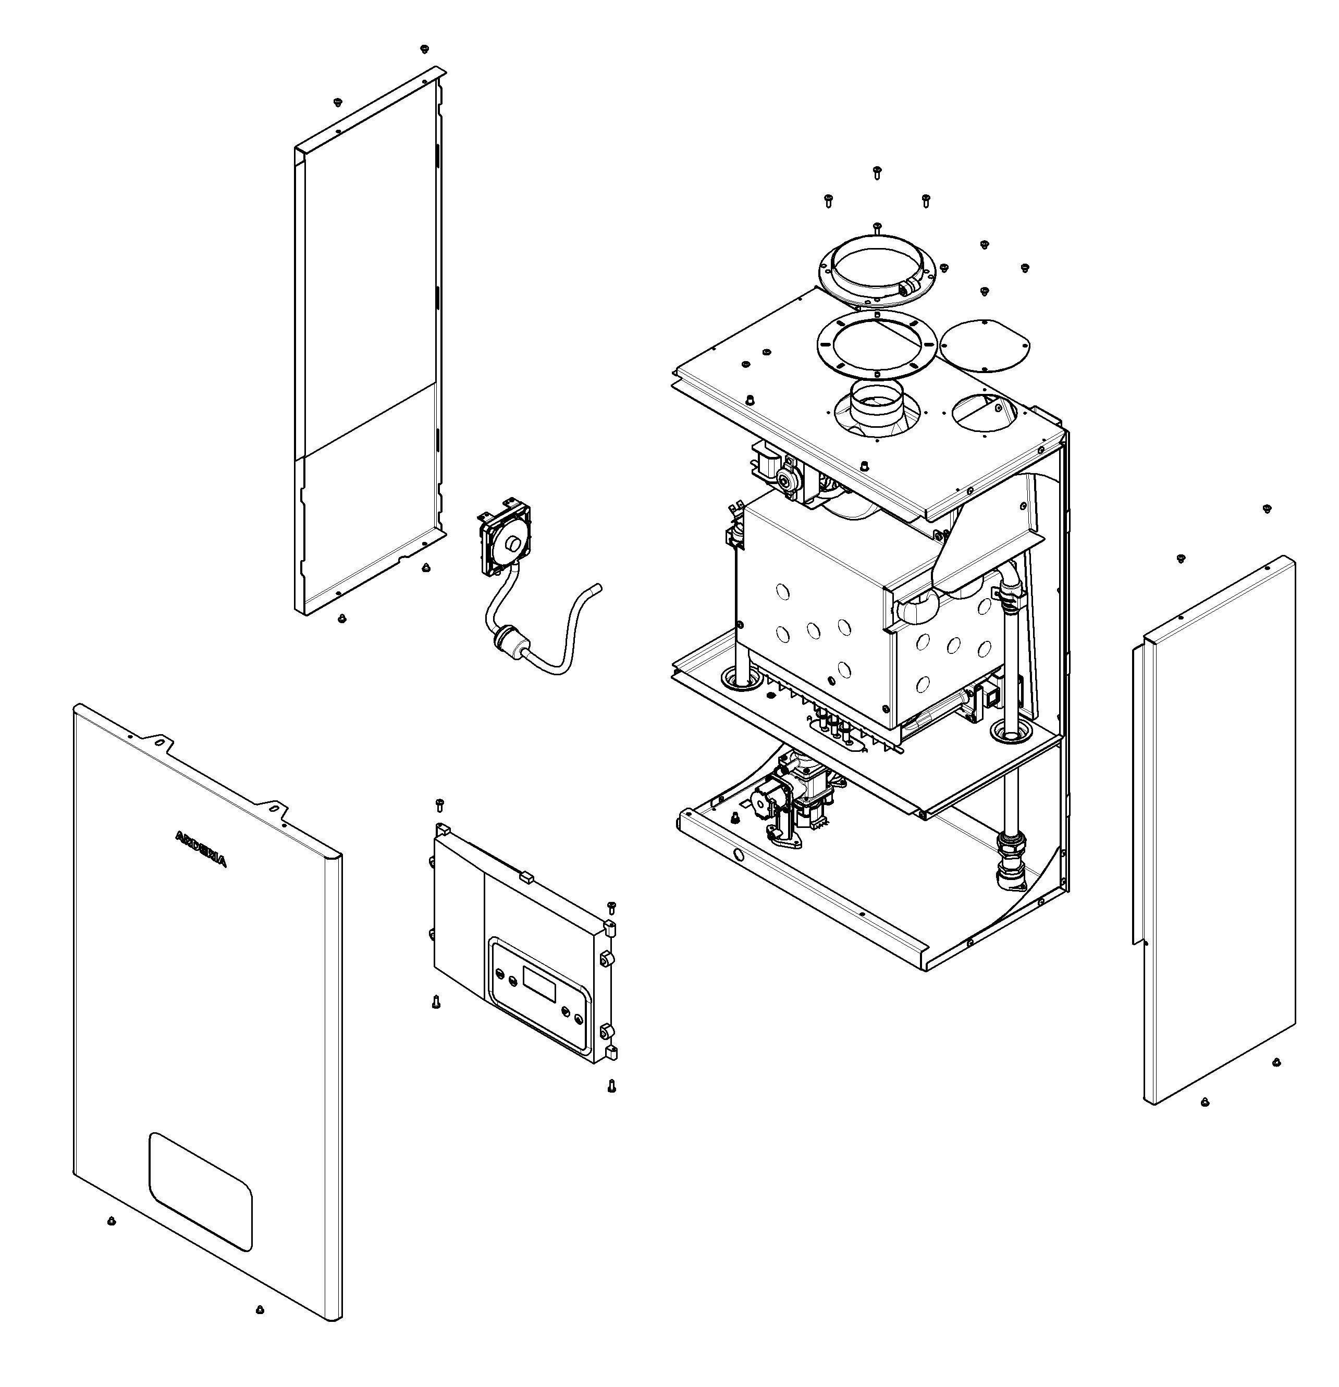
4
3
2

8
5
1

6
7

9
10

№ | Наименование | Артикул (Код)
1 | Настенный газовый проточный водонагреватель Arderia TURBO WH-10 / WH-14 / WH-16 | 2901104 / 2901105 / 291106
2 | Заглушка воздухозаборного отверстия Ø80
3 | Фланец дымохода Ø100 PP | 22013.0100-190
4 | Прокладка фланца дымохода Ø100 | 22013.0100-191
5 | Датчик давления воздуха 70/45 | 22013.0600-011R
6 | Конденсатосборник в сборе с трубками | 22013.0100-100R
7 | Передняя (лицевая) панель в сборе с теплоизолятором-уплотнителем | 22013.0100-251
8 | Боковая панель (левая) с теплоизолятором-уплотнителем | 22013.0100-183
9 | Боковая панель (правая) с теплоизолятором-уплотнителем | 22013.0100-181
10 | Блок управления в сборе | W22013.0631-001
10* | Плата управления ВПГ ARDERIA (на схеме не обозначена) | W22013.0631-002R
10** | Плата индикации ВПГ ARDERIA (на схеме не обозначена) | W22013.0636-003R

Группа II. Камера сгорания (закрытого типа)
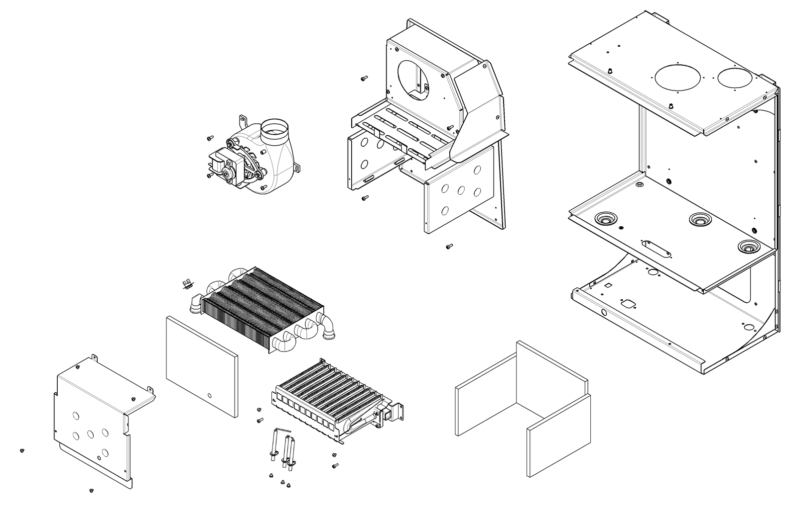
11
12
18
19
14
17
15
15
13
16
21
22
23
20

№ | Наименование |  | Артикул (Код)
11 | Рама опорная (основание котла) в сборе
12 | Основание камеры сгорания в сборе
13 | Передняя панель (покрытие) камеры сгорания
14 | Теплоизоляция камеры сгорания (передняя)
15 | Теплоизоляция камеры сгорания (правая / левая)
16 | Теплоизоляция камеры сгорания (задняя)
15,16 | Комплект теплоизоляции |  | 22013.0210-120R
17 | Вентилятор 35W |  | D22013.0210-040R
18 | Теплообменник TURBO WH-10 |  | S22013.0210-032R
18 | Теплообменник TURBO WH-14 / WH-16 |  | S22013.0220-032R
19 | Датчик перегрева 92˚C |  | D22013.0610-001R
20 | Горелка газовая в сборе 9 NG, TURBO WH-10 |  | D22013.0210-042
20 | Горелка газовая в сборе 11 NG, TURBO WH-14 / WH-16 |  | D22013.0220-060
21 | Электрод ионизации с проводом
22 | Электрод розжига 1 с проводом (левый)
23 | Электрод розжига 2 с проводом (правый)
21, 22, 23 |  | Комплект электродов | 22013.0211-010R

Группа III. Газовая арматура
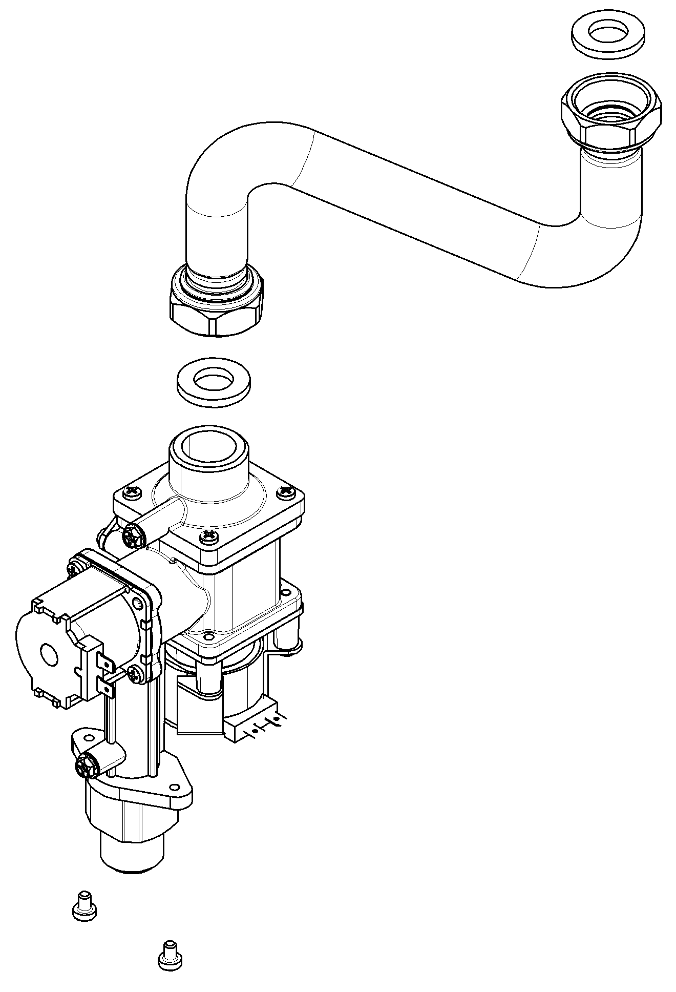
26
24
26
25

№ | Наименование | Артикул (Код)
24 | Газовая арматура (газовый клапан) | 22013.0500-013
25 | Патрубок газовый в сборе | W22013.0500-002
26 | Прокладка уплотнительная 24х14х2 (G3/4"), комплект 10 шт. | 22013.0700-010-10R

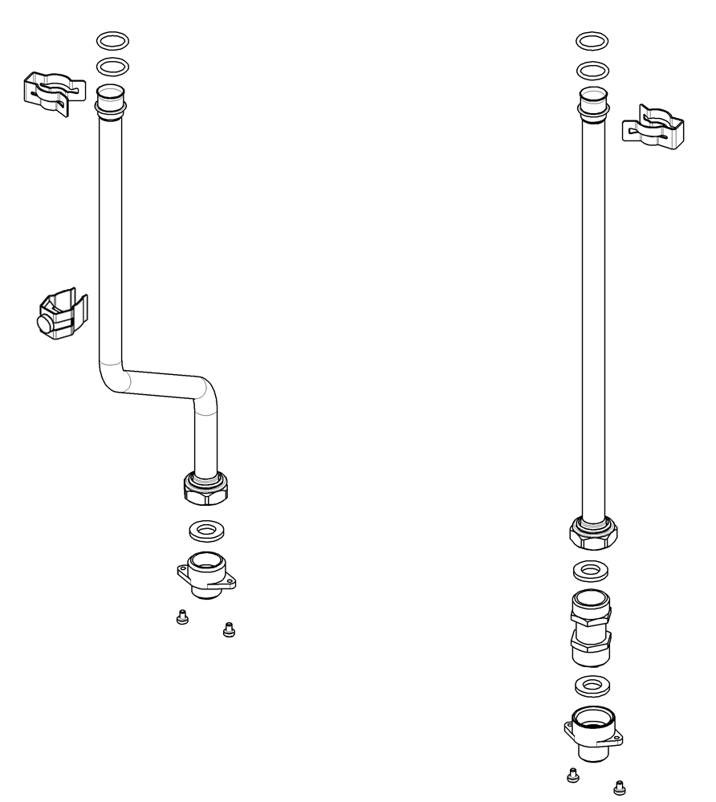
Группа IV. Гидрогруппа
28
27
27
28
30
29
32
33
32
35
34
32
31

№ | Наименование | Артикул (Код)
27 | Кольцо уплотнительное, Ø17хØ3хØ23, комплект 10 шт. | 22013.0300-006-10R
28 | Клипса патрубка отопления Ø18 (трубки ОВ – теплообменник ОВ), комплект 10 шт. | D22013.0300-002-10R
29 | Патрубок ХВС | W22013.0300-008
30 | Патрубок ГВС | W22013.0300-006
31 | Датчик NTC, накладной, 50 кОм, клипса Ø18 мм | 22013.0630-010R
32 | Прокладка уплотнительная Ø17хØ3хØ23, комплект 10 шт. | 22013.0300-006-10R
33 | Фитинг (выход) G3/4xG1/2 (Z) | W22013.0300-001
34 | Фитинг (вход) G3/4FxG1/2M (Z) | W22013.0300-004
35 | Датчик протока ВПГ Arderia (расходомер) | 1201126R

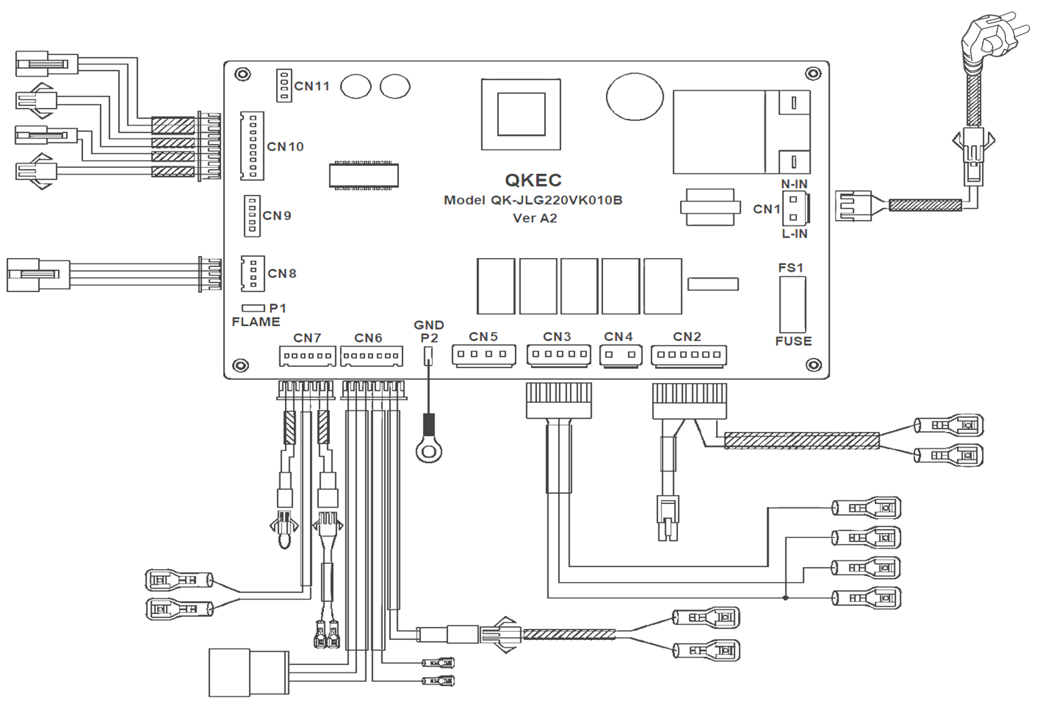
Группа V. Разъёмы с проводами
37
36
39
38
40
41
42
43
44

№ | Наименование |  | Артикул (Код)
36 | Электрический шнур с вилкой (16 А / ~250 В) |  | 22013.0600-017
38 | Разъем «мама» CN 3 (5-и штырьковый) с проводами |  | 22013.0630-200
37 | Разъем «мама» CN 1 (3-х штырьковый) с проводами | 22013.0600-200 | Комплект проводов с разъёмами CN модуля управления  D22013.0630-000
39 | Разъем «мама» CN 2 (6-и штырьковый) с проводами | 22013.0635-200
40 | Провод заземления P2 «GND» | 22013.0630-007
41 | Разъем «мама» CN 6 (7-и штырьковый) с проводами | 22013.0634-200
42 | Разъем «мама» CN 7 (6-и штырьковый) с проводами | 22013.0633-200
43 | Разъем «мама» CN 8 (4-х штырьковый) с проводами | 22013.0636-004
44 | Разъем «мама» CN 10 (9-и штырьковый) с проводами | 22013.0632-200

